
四川太极大药房连锁有限公司安全宣传资料 5-1
综治与消防

2019-7-5 第7期（总第118 期 ）
防洪防汛

夏季防汛知识宣传

一、夏季防汛基本知识
1、什么是汛期?
汛期是指江河由于流域内季节性降水、融冰、化雪引起季节性水位上涨的时期。
2、什么是防汛?
防止和减轻洪水灾害，在洪水预报、防洪调度、防洪工程运用等方面进行的有关工作。汛的含义是指江河、湖泊等水域的季节性或周期性的涨水现象。
3、什么是洪灾?
洪灾是由于江、河、湖、库水位猛涨，堤坝漫溢或溃决，水流入境而造成的灾害。洪灾除对农业造成重大灾害外，还会造成工业甚至生命财产的损失，是威胁人类生存的十大自然灾害之一。
4、降雨的特性
降雨可按空气上升的原因，分为峰面雨、地形雨、对流雨和台风雨四类。
24小时降雨强度与等级(单位：毫米)
小雨10，中雨10∽25，大雨25∽50，暴雨50∽100，大暴雨，100∽250，特大暴雨大于250。
5、暴雨预警信号等级划分?
蓝色预警:12小时内降雨量将达50毫米以上，或者已达50毫米以上且降雨可能持续。
黄色预警:6小时内降雨量将达50毫米以上，或者已达50毫米以上且降雨可能持续。
橙色预警:3小时内降雨量将达50毫米以上，或者已达50毫米以上且降雨可能持续。
红色预警:3小时内降雨量将达100毫米以上，或者已达100毫米以上且降雨可能持续。
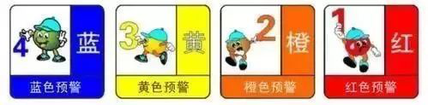

二、夏季汛期防范与自救
（一）暴雨来临时如何采取防范措施
四川太极大药房连锁有限公司安全宣传资料 5-2
1、暴雨来临，关闭门窗，防止雨水扑入屋内，一旦进水立即关闭电源、煤气等设备。
2、请勿靠近低洼地带有危险的室外电源。
3、不要在流水中行走，15公分深度的流水就能使人跌倒。
4、在山地如发现水流湍急、混浊及夹杂泥沙时，可能是山洪爆发的前兆，应离开溪涧或河道。
5、暴雨中开车应打开雨雾灯，减速慢行，注意预防山洪，避开积水和塌方路段。
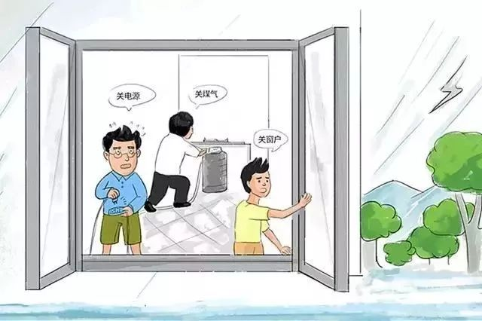
6、注意街上电力设施，如有电线滑落，即刻远离并马上报告电力部门（雷电时不可用移动电话）。
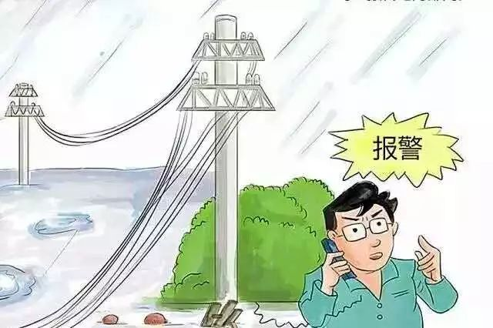
7、如住所可能出现严重水淹，应撤离居所，到安全地方暂避。
（二）洪水暴发时如何防备与自救
1、一定要保持冷静，迅速判断自己周边环境，尽快向山上或较高地方逃转移，如一时躲避不了，应选择一个相对安全的地方避洪。
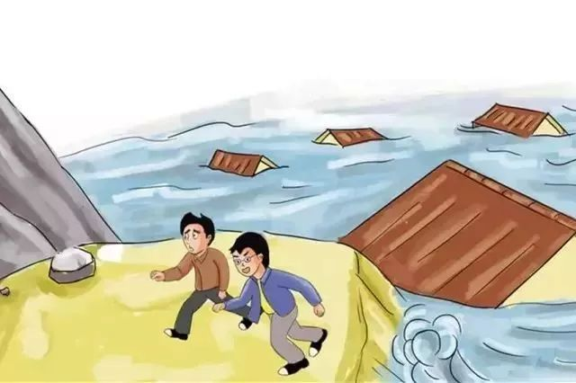
- 认清路标，明确撤离的路线和目的地，避免因为惊慌而走错路。
四川太极大药房连锁有限公司安全宣传资料 5-3
3、备足速食食品或蒸煮够食用几天的食品，准备足够的饮用水和日用品。洪水到来时来不及转移的人员，要就近迅速向山坡、结构牢固的楼房上层、高地等地转移。
4、洪水来临前，将不便携带的贵重物品作防水捆扎后埋入地下。
5、如果被洪水包围时，要设法尽快与当地政府或部门取得联系。报告自已的方位和险情，积极寻求救援。
6、千万不能游泳逃生，不能攀爬带电的电杆、铁塔，远离倾斜电杆和电线断头。
7、如已被卷入洪水中，一定要尽可能抓住固定的或能漂浮的东西，寻找机会逃生。

（三）城市内涝灾害防范自救知识
1、我们应去哪里避难？
（1）避难场所一般应选择在较近、地势较高、交通较为方便及卫生条件较好的地方。在城市中大多是高层建筑的平坦楼顶，地势较高或有牢固楼房的学校、医院等。
（2）如果需要救援的人员较多，可以设定临时避难点，把遇险人员暂时安置在临时避难点，再转移至安全避难场所。
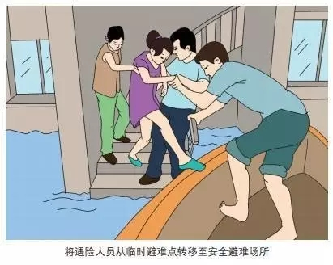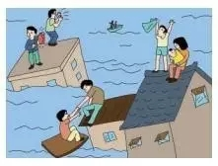
2、遇到危险怎么求救？
电话求救、网络求救、警报求救、呼叫求救、 敲击求救等。
3、易涝点标志在哪里？
城市的立交桥桥洞、地铁、地下人行通道、地下商场、地下车库等地方都是容易出现内涝的区域。在有暴雨预警的时候，要快速识别易涝点，不要在易涝点停留。
4、步行时
（1）下雨时，大家要尽量减少外出，必须外出时建议乘坐公交车，并注意路况信息，避开积水和交通不畅地区。
（2）不要在有积水的道路上行走，要注意观察，注意路边防汛安全警示标志，尽量贴近建筑物，不要靠近有漩涡的地方，防止跌入缺失井箅的水井、地坑等危险区域。井盖被雨水冲走，坠井是导致人员伤亡的重要因素。
（3）要尽量避开灯杆、电线杆、变压器、电力线、铁栏杆及附近的树木等有可能连电的物体，以防暴雨导致漏电之后触电；发现有电线落入水中 , 必须绕行并及时报告相关部门。
（4）遇到大暴雨时，最好找遮蔽处避雨，在城市高楼房内最安全，应及时撤离到楼内，且尽量往高楼层上
四川太极大药房连锁有限公司安全宣传资料 5-4
避险。如附近无高楼，不要在涵洞、立交桥低洼区、地下通道等地势较低的地方。
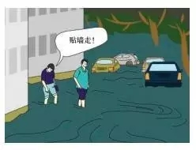
5、低洼地区及危旧房
（1）城市危旧房是防范内涝灾害的重要关注点。身处危旧平房的，下雨不要在屋内停留，要迅速撤离，寻找安全坚固处所，避免落入水中。社区等基层组织也会第一时间组织危旧平房内的居民进行安全转移，居民要听组织部门的安排，要求撤离的话要立即撤离，确保人身安全。
（2）避险场所最好选择就近的高地、楼顶，如果来不及转移，也不必惊慌，可向高处转移，等候救援人员营救。在郊区，如果找不到较高的建筑物，也要尽量向高处移动。
（3）平时要注意观察房屋的质量情况，出现漏雨、渗水情况要及时通知房管部门维修。
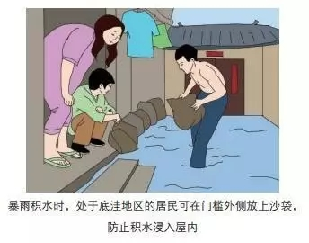
6、药店汛期措施
（1）在汛期前，按照公司要求，结合药店实际情况，排查下水管道排水是否有不畅通或管道堵塞等现象，屋顶平台的防水、容易积水区域，屋顶排水管道要及时疏通。
（2）药店要对历年遭受洪涝、漏雨的部位要全面排查，特别是周边“五危”的部位（危岩、危坎、危玻、危房、危树）要重点检查、监控和处理。房屋有裂缝扩大或新裂缝的要立即上报公司，紧急情况下及时撤离现场。
（3）药店屋顶发现有漏水点、渗透点的，在未处理前要采取临时性措施（如：备用塑料薄膜，夜间可搭在货架上遮雨水等），预防夜间突然降暴雨。
（4）药店贵重药品不得铺货距地面40㎝之下，地面不得直接堆放货物，防止雨水灌入店内打湿商品。
（5）门前地势低矮或曾遭受过洪涝的药店（如华泰路店等），建议晚上调整底层货架，预防积水倒灌。同
四川太极大药房连锁有限公司安全宣传资料 5-5
时在药店准备一些沙袋，以备急用。
（6）门沿、窗户、玻璃橱窗和玻璃门底下缝隙等密封不好、容易飘进雨水的地方，提早做好维修（可用玻璃胶处理）。
（7）店长每天应了解和掌握本地区的天气情况，如出现强降雨或连续几天下强降雨的，作为特殊情况下门店须安排人员夜间值守，同时公司可抽调应急救援队成员（一组）协同值守。

----- 综合管理部保卫科宣 ----

